**Evaluación formativa: Ticket de Salida guía n° 10**

Asignatura: MATEMÁTICA

Nombre : ____________________________________ Curso : 4º­­ ­­­­­: ­­­­­­­­ ­­­­­­­­­­­________ Fecha: __________.

**Objetivo:** Resolver divisiones a través de la representación.

La información que registres en este ticket es muy importante para el trabajo de la próxima guía. ¡Cuento contigo!

Instrucciones.

1. Leer el siguiente tickt de salida y responde las preguntas.
2. Contesta las preguntas del ticket de salida en base a lo aprendido.
3. ­­­­­­­­­­­­­­­­­­­­­­­­­­Debes devolver el ticket por correo electrónico o de modo presencial.

([Maritza.medina@colegio-mineralelteniente.cl](mailto:Maritza.medina@colegio-mineralelteniente.cl) )



SÁCALE UNA FOTO A ESTE TICKET UNA VEZ QUE LO RESPONDAS Y ENVÍALO A: [maritza.medina@colegio-mineralelteniente.cl](mailto:maritza.medina@colegio-mineralelteniente.cl)

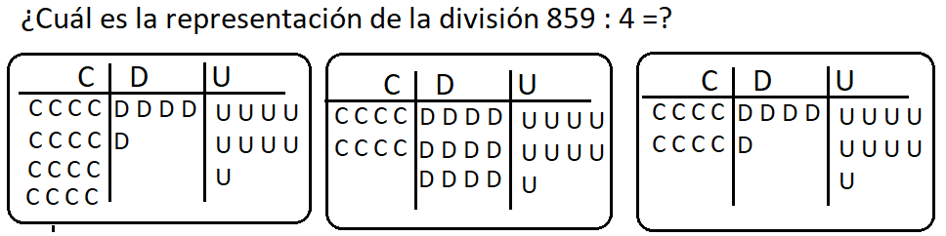

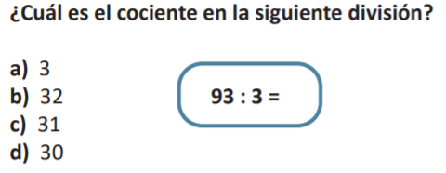

3. Laura decidió regalar sus sticker a sus tres hermanos de manera que a cada uno le toque la misma cantidad. Si ella tiene 795 stickers ¿Cuántos le debe dar a cada uno de sus hermanos?

1. 265
2. 231
3. 235
4. 562